СОВЕТ ДЕПУТАТОВ МУНИЦИПАЛЬНОГО ОБРАЗОВАНИЯ
«МЕЛЕКЕССКИЙ РАЙОН» УЛЬЯНОВСКОЙ ОБЛАСТИ

Р Е Ш Е Н И Е
27.09.2024 №17/58
Экз._________
г. Димитровград

Об утверждении размера ежемесячного должностного оклада председателя Контрольно-счётной палаты муниципального образования «Мелекесский район» Ульяновской области

В соответствии с Федеральным законом от 06.10.2003 №131-ФЗ «Об общих принципах организации местного самоуправления в Российской Федерации», Федеральным законом от 07.02.2011 №6-ФЗ «Об общих принципах организации и деятельности контрольно-счетных органов субъектов Российской Федерации и муниципальных образований», Уставом муниципального образования «Мелекесский район» Ульяновской области, пунктом 3.3 статьи 3 Положения о денежном содержании председателя Контрольно-счётной палаты муниципального образования «Мелекесский район» Ульяновской области, утвержденного решением Совета депутатов муниципального образования «Мелекесский район» Ульяновской области от 27.12.2021 № 44/210, Совет депутатов муниципального образования «Мелекесский район» Ульяновской области седьмого созыва решил:
1. Утвердить ежемесячный должностной оклад председателя Контрольно- счётной палаты муниципального образования «Мелекесский район» Ульяновской области в размере 18 530 рублей.
2. Признать утратившим силу решение Совета депутатов муниципального образования «Мелекесский район» Ульяновской области от 17.11.2023 №2/8 «Об утверждении размера ежемесячного должностного оклада председателя Контрольно-счётной палаты муниципального образования «Мелекесский район» Ульяновской области».
3. Настоящее решение подлежит официальному опубликованию.
4. Настоящее решение подлежит опубликованию и вступает в силу с 01.10.2024.
5. Контроль исполнения настоящего решения оставляю за собой.

Глава муниципального образования
«Мелекесский район» Ульяновской области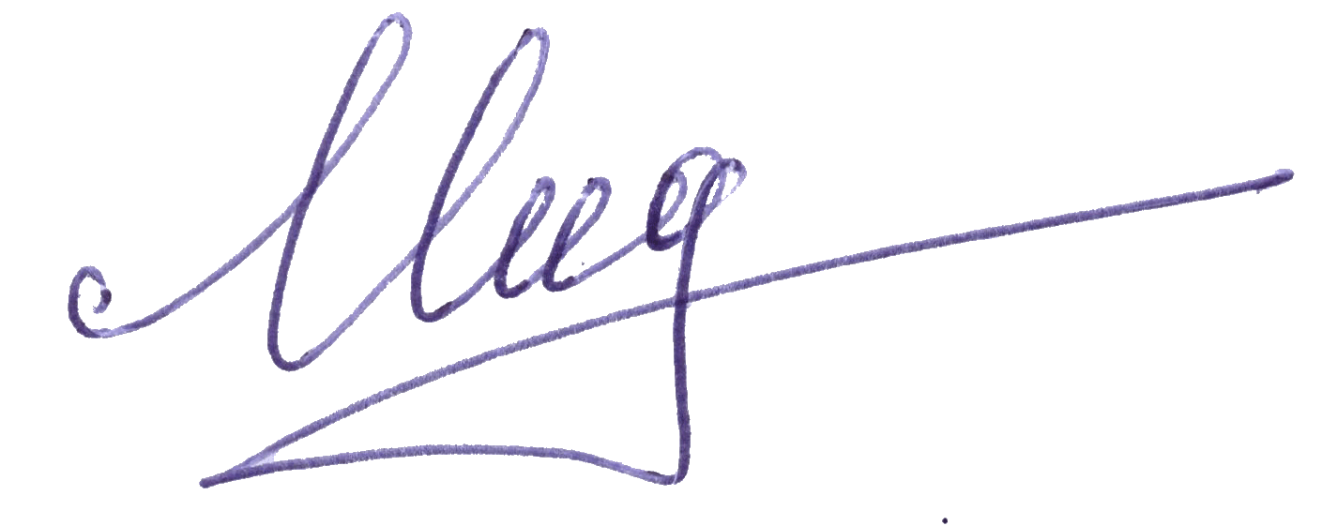 А.Р. Мидаров

